Intégration de l'outil de veille Suricate dans Geotrek

Synthèse des échanges de mails de janvier/février 2017

1. Les questions soulevées par mails :
Geotrek-Admin :
- Garde t-on une copie du signalement dans le système interne de Geotrek, en plus de l'envoi à Suricate ? Oui je pense que c’est mieux. Pour moi c’est indispensable, je partage cette donnée et surtout la gestion des interventions et la mise à jour du statut du signalement avec mes partenaires (Com Com et OT) du territoire grâce à GEOTREK admin
- Garder les 2 systèmes avec la possibilité de choisir l'un ou l'autre en paramètre ? Je suis partisan d’activer par défaut le direct Suricate, tout en se gardant la possibilité d’activer les l’ancienne système (notamment en cas de dysfonctionnement majeur prolongé). Pour moi c’est l’inverse le système de GEOTREK est prioritaire, je comprends le besoin d’abonder la base de donnée nationale de SURICATE, mais le niveau d’intervention c’est à l’échelle de mon territoire que je le gère, et il faudrait même que les signalement fait directement sur Suricate viennent alimenter GEOTREK territorialement… Mais je pense qu’il est compliqué, et peut-être à éviter, d’avoir des flux dans les deux sens d’après les remarques de Makina Corpus lors de notre rencontre à Montpellier.
Peu importe celui par défaut, il faut pouvoir choisir un système ou l'autre avec un paramétrage possible.
En effet le double flux est risqué.

Geotrek-Rando (portail) :
- Quand un problème est signalé dans un Geotrek-rando, cela envoie directement un signalement SURICATE de manière transparente, sans que l'utilisateur ne doive aller sur le portail Suricate pour ressaisir son signalement. Oui OK
- Un message l'informe de l'envoi de son signalement, en mentionnant que celui-ci passe par la plateforme nationale Suricate Oui OK
- Mettre en cohérence les champs et valeurs des champs côté Geotrek-rando avec ceux de Suricate De fait oui Attention aujourd’hui les utilisateurs de GEOTREK on le possibilité de gérer les valeurs des champs « catégorie » et « Statut » sur leur territoire en fonction de leur besoin spécifique, il ne faudrait pas perdre cette avantage (suricate est trop restrictif pour moi, mais c’est un outil national donc je comprends)…
Ceux qui feront le choix de passer sur Suricate devront avoir les mêmes catégories.
Rien n'empeche cependant d'avoir des champs en plus comme le statut.
- Substituer le picto ‘’ !’’ au picto ‘’Suric@te’’ dans la barre d’outil. Pourquoi pas mais bon à voir en fonction de l’évolution de l’outil ?
Picto à rendre paramétrable.

Autres questions posées :
> Gestion des retours utilisateurs via le réseau national et les correspondants départementaux de Suricate. : éviter les doublons de réponses aux particuliers signalant les anomalies.
> Étudier les champs des deux bases de données (Cf tableau d'analyse PNE)
> Faut-il rechercher un rapprochement des outils et référentiels ?
> Faut-il rattraper les régressions de Geotrek entre la V1 et la V2 ?
> Développement dans l'application mobile ?

Dès que vous avez avancé sur le fonctionnement, il serait intéressant de nous faire parvenir un document sur le sujet ou de réunir le groupe de travail. Oui bien sûr J Je suis prêt à y passer du temps pour suivre ça avec vous pour éviter les « régressions » constatées après l’arrivée de la V2, car pour info nous avons financé le premier développement de ce formulaire, et depuis je l‘ai fait évoluer dans le cadre de la TMA avec Gaël de Makina Corpus dans le cadre de la TMA, il y a travaillé encore hier, et j’attends de ces nouvelles sur la possibilité d’évolution de la fiche PDF du signalement (Zoom de la carte et photo intégrée) !
En effet c'est important car les régressions de la V2 ne sont pas acceptables et sont liées à des problèmes de définition et de suivi.

Annexe : Les interfaces grand public de signalement

Geotrek-Rando :
V1 – Rando Ecrins

Entrée dans l'outil depuis une fiche rando :
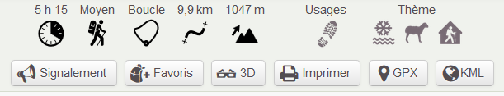

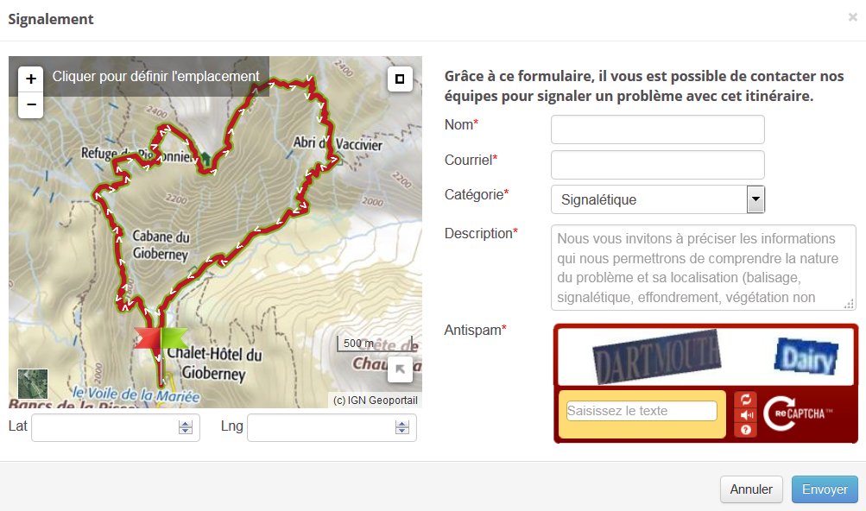

V2 – Rando Grands Causses :

Entrée dans l'outil depuis une fiche rando :

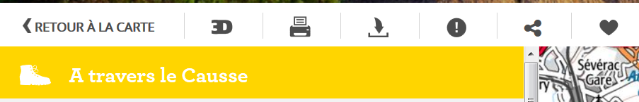

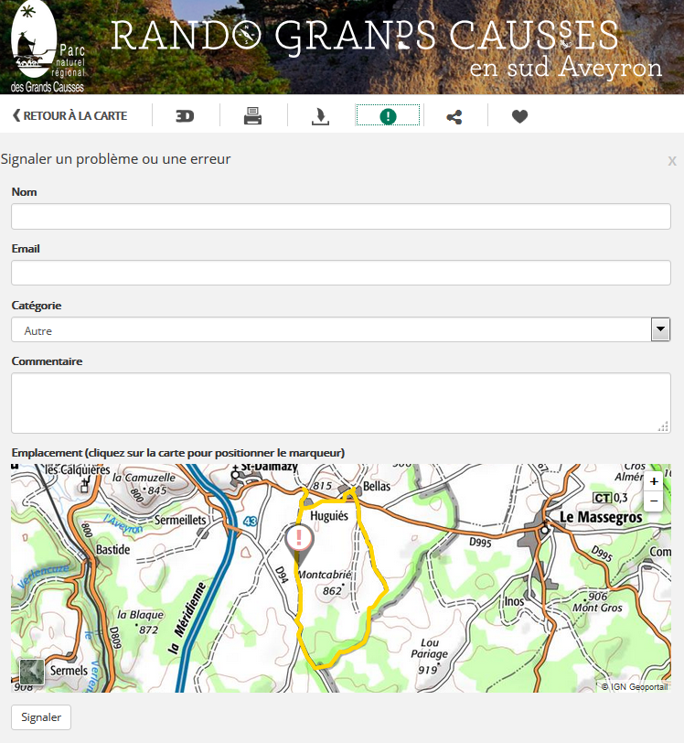

SURICATE :
http://sentinelles.sportsdenature.fr/



